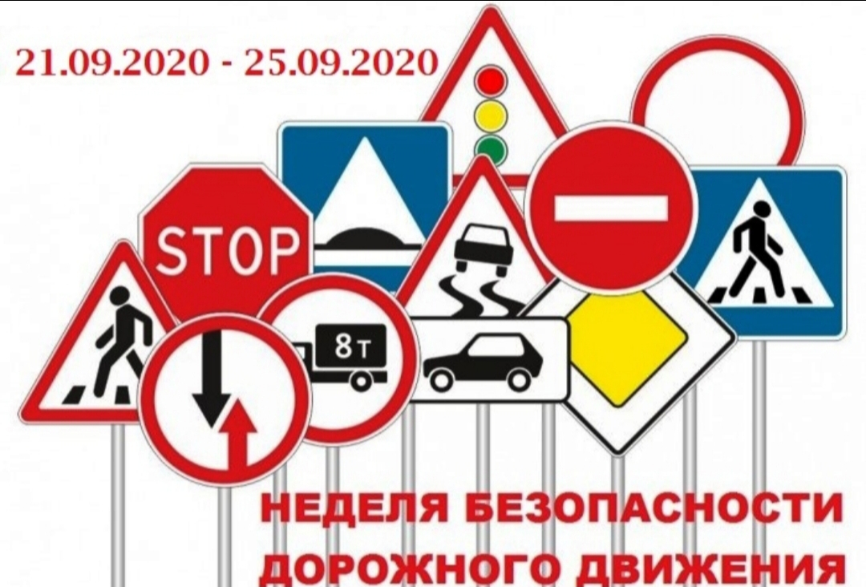
В соответствии с пунктом 3 протокола совещания у Заместителя
Председателя Правительства Российской Федерации Т.А.Голиковой от
25 августа 2020 г. № ТГ-П8-69пр Главным управлением ГИБДД ГУ МВД по Нижегородской области совместно с министерством образования, науки и молодежной политики Нижегородской области с 21 по 25 сентября 2020 г. проводится Неделя безопасности дорожного движения (далее – Неделя безопасности).
Методические материалы для проведения мероприятий с детьми и их
родителями размещены на сайтах Всероссийской газеты "Добрая дорога детства" dddgazeta.ru, Каталога интерактивных образовательных программ "Дорога безопасности" bdd-eor.edu.ru.
При планировании и проведении мероприятий необходимо учитывать
требования СП 3.1/2.4.3598-20 «Санитарно-эпидемиологические требования к устройству, содержанию и организации работы образовательных организаций и других объектов социальной инфраструктуры для детей и молодежи в условиях распространения новой коронавирусной инфекции (COVID-19)», утвержденных постановлением Главного государственного санитарного врача Российской Федерации от 30 июня 2020 г. № 16, а также иных документов по вопросам противодействия распространению новой коронавирусной инфекции.
#молодежь52
#молодежь_нн
#Нижегородская_область
#без_нас_не_получится

